INFORMATIKA V UPRAVI

april 2008
KAZALO:

METODOLOGIJA VODENJA PROJEKTOV V DRŽAVNI UPRAVI 1
1.ZNAČILNOST PROJEKTA 1
2.KLASIFIKACIJA METODOLOGIJ 1
3.KAJ JE METODOLOGIJA 1
4.CILJI 1
5.PREDNOSTI 1
6.ŽIVLJENJSKI KROG PROJEKTA 2
7.ORGANIZACIJA 2
8.ORGANIZACIJSKA STRUKTURA PROJEKTA NAROČNIKA 2
9.NALOGE IN ODGOVORNOSTI 3
10.NAČRTOVANJE PROJEKTA 3
11.PROJEKT RAZVOJA IS 4
GLOBALIZACIJA in INFORMACIJSKA DRUŽBA 5
12.KAJ JE GLOBALIZACIJA ? 5
13.OSNOVNA PODROČJA 5
INFORMACIJSKA DRUŽBA IN VIRTUALNE ORGANIZACIJE 5
14.ZNAČILNOSTI NOVE ORGANIZIRANOSTI 5
15.ZNAČILNOSTI TRADICIONALNE ORGANIZACIJE 5
16.ZNAČILNOSTI VIRTUALNE ORGANIZACIJE (proti tradicionalnim) 5
17.ZGLEDI VIRTUALNOSTI 6
18.VIRTUALNA ORGANIZACIJA 6
19.VIRTUALNA ORGANIZACIJA - NAČELA 6
20.VIRTUALNA ORGANIZACIJA - ZNAČILNOSTI 6
21.DELOVANJE VIRTUALNIH ORGANIZACIJ 6
TEHNOLOGIJA, KOMUNIKACIJE, BAZE PODATKOV OMREŽJA 7
22.RAZLIČNA OMREŽJA 7
23.DVOJNA VLOGA UPRAVE NA PODROČJU INFORMATIKE 8
24.UPRAVA KOT UPORABNIK IKT 8
25.UPRAVA KOT REGULATOR 8
26.UPRAVA KOT REGULATOR 8
27.PRIMERI STANDARDNE UPORABE IT V UPRAVI 8
PRIMERI INFORMACIJSKIH SISTEMOV V UPRAVI 9
PRAVNI INFORMACIJSKI SISTEM 10
28.CILJI 10
29.UPORABA 10
30.INFORMACIJSKA ORODJA 10
31.PRAVNI INFORMACIJSKI SISTEMI EU 10
GEOGRAFSKI INFORMACIJSKI SISTEM (GIS) 12
32.BI-POLARNOST GIS 12
33.PREDSTAVITEV PODATKOV (zapis podatkov v GIS) 12
34.SODOBNI GIS 12
35.Značilne operacije - povpraševanja - v času 13
STATISTIČNI INFORMACIJSKI SISTEM 13
36.PODROČJE DELA STATISTIČNEGA URADA RS 13
37.PRIMARNA IN SEKUNDARNA STATISTIKA 13
VAROVANJE / ZAŠČITA PODATKOV 15
38.ZAKON O VAROVANJU OSEBNIH PODATKOV 15
39.HIERARHIJA PRAVNIH AKTOV 16
40.Načela Zakona o varovanju podatkov (prosojnice): 16
SISTEMI ZA OBRAVNAVO DOKUMENTOV – upodabljanje ali imaging 17
41.EDMS - Electronic Data Management Systems 17
42.MERLJIVI UČINKI 17
43.POTREBNA OPREMA 17
44.RAZVOJ SISTEMA 17
SISTEMI ZA OBRAVNAVO DOKUMENTOV - informacijska podpora 18
45.ZNAČILNOSTI ELEKTRONSKEGA UPRAVNEGA POSTOPKA 18
46.DOLGOROČNI CILJI INFORMACIJSKE PODPORE 18
47.ZNAČILNOSTI STROKOVNIH DELOVNIH MEST 18
48.PROGRAMSKA ORODJA - LOTUS NOTES 18
49.SPIS - FUNKCIONALNOSTI 19
50.UVEDBA SPISa 19
KRIPTOGRAFIJA 19
DIGITALNI PODPIS 20
51.DIGITALNI PODPIS – namen 20
52.DIGITALNI PODPIS - realizacija 20
53.ZGOSTITVENI ALGORITMI - definicija povzetka (kaj je vsebina?) 21
54.ZGOSTITVENI ALGORITMI - lastnosti 21
55.ELEKTRONSKI PODPIS - pravna veljavnost 21
56.VAREN ELEKTRONSKI PODPIS 21
57.DIGITALNI PODPIS - pošiljatelj 21
58.DIGITALNI PODPIS - prejemnik 21
60.OVERIVITELJ JAVNIH KLJUČEV - opredelitev 21
61.OVERIVITELJ JAVNIH KLJUČEV – značilnosti 22
62.DIGITALNO POTRDILO JAVNIH KLJUČEV 22
SISTEMI ZA PODPORO ODLOČANJU 23
SISTEMI ZA PODPORO SKUPINSKEMU ODLOČANJU
(tehnologija, ki omogoča vsem, da jo uporabljajo) 26
VARNOSTNA POLITIKA 26

METODOLOGIJA VODENJA PROJEKTOV V DRŽAVNI UPRAVI
PROJEKT + PROJEKT + ... = PROGRAM PROJEKTOV

ZNAČILNOST PROJEKTA

- Viri (fin.sredstva, literatura, internet, tehnologija, izkušnje),
- znanje (znanje je sposobnost človeka, da nekaj dela; uporaba znanja),
- izdelki (diploma, vmesni izdelki),
- kakovost (merilo kakovosti je npr. ocena izpita; kakovost je potrebno v vsakem projektu meriti, ker je pomembna za končni izdelek),
- zunanji izvajalci (skupina ljudi z vodjo, ki se jih nadzoruje; najame se jih, če projekt nima virov, znanja,..),
- tehnologija (inf.podpora --> project program, gantogram s časovnega vidika).
Pomemben je tudi rezervni načrt za kritične okoliščine (lahko se ga naredi sproti, a ga je treba narediti hitro).

Projektno vodenje zagotavlja in združuje vire, sposobnosti in tehnologije. Uporabljena metodologija je še posebej pomembna pri doseganju ciljev v projektih, kjer sodelujejo zunanji izvajalci, saj vnaša enotna pravila izvajanja projektov in s tem harmonizira vse udeležence projekta.

KLASIFIKACIJA METODOLOGIJ
- Splošna,
- področne - projekti informacijske tehnologije.

V velikih sistemih je pomembno, da imajo v vsakem projektu svojo metodologijo. Koncept dežnika – dežnik zajema vse splošne lastnosti projekta. Potrebno je vedeti, kakšen dokument mora biti narejen.

KAJ JE METODOLOGIJA
Metodologija je strukturiran niz postopkov za vodenje vseh vrst projektov. Bistvo je vodenje projektov v nadzorovanem okolju, kar pomeni jasno org.strukturo ter naloge in odgovornosti nosilcev funkcij org.strukture in opredeljena pravila za načrtovanje.

Del metodologije so:
- pravila,
- načrtovanje,
- izvajanje in
- spremljanje.

CILJI
- Poslovna utemeljitev projekta - harmonizacija vložkov in rezultatov (kar vlagamo, to dobimo),
- izboljšanje celotne učinkovitosti projektov,
- nadzor nad viri - kadri, čas, sredstva.
- preglednost projekta – transparentnost (vse kar se naprej dogaja, je zapisano, vidi se kaj se je s projektom dogajalo in kaj se bo),
- racionalna poraba časa (nadzor nad pretokom dokumentov v projektni pisarni),
- sodelovanje v odločanju (sodelujejo proj.svet, svet izvajalca in kontrola kakovosti),
- naloge in odgovornosti (natanko se ve, kaj mora nekdo delati, za kaj je odgovoren).
- enotna koordinacija (projekt koordinira vodja projekta),
- spremljanje in nadzor projekta.

PREDNOSTI
Prednosti metodologije (prilagodljiva, usmerjena je v izdelke projektov, spremljanje in nadzor nad izdelki, zagotavlja vključitev uporabnika, zahteva razvoj projekta, zahteva pripravo projektne definicije, zahteva načrt za zagotavljanje kakovosti izdelkov projekta, predpisuje enotni način vodenja projektne dokumentacije).

Procesni pogled na projekt je določen vnaprej že v poslovniku projekta. Elementi so izdelki. VDP je definicija projekta. Vedno mora biti načrt, kako se bo kakovost merila. Projekt je potrebno sproti spremljati. Mesečno poročilo o delu pove KAJ se je zgodilo z izdelki v doloćenem obdobju, Kaj bi se moralo zgoditi. Vodja tako opazi odstopanja in lahko poda predlog kako bi bila razlika med VDP in dejanskim stanjem pokrita. VDP določa, kaj se dogaja z izdelkom od začetka do konca. Lahko je podrobno narejen za 1 leto (finance, kadri, izdelki). Ko je leto mimo, se naredi dopolnitev k izdelku (aneks). VDP določa: organiziranost projekta, načrtovanje projekta.

ŽIVLJENJSKI KROG PROJEKTA

V zvezdici je nakazan časovni potek projekta, v krogu pa elementi metodologije. Potrebno je imeti nadzor na verzijami v času (1 izdelek) ali sočasno na horizontalni ravni (več izdelkov). Na področju tveganj se lahko določene stvari ne odvijajo zaradi npr. novih zakonov, če ni kadrov za izvedbo projekta. Kritični dejavniki uspeha --> indikatorji za uspešnost projekta. Dokumenti na projektu iamjo vnaprej predpisano obliko (obrazci), smiselno jih je delati že prej VDP.
OSNOVNI ELEMENTI metodologije so: organiziranost projekta, načrtovanje projekta, nadziranje izvedbe projekta in poročanje, postopek za izvedbo projekta, vodenje projektne dokumetacije, nadziranje kakovosti izdelkov projekta, upravljanje z izdelki projekta, obvladovanje tveganj, izdelki projekta in obrazci. Ti elementi so v tesnem odnosu z življenskim ciklom, ki je sestavljen iz študije izvedljivosti, začetek projekta, razvoj projekta, zaključek projekta, načrtovanje projekta, načrtovanje faz, nadziranje in izločitev rešitve).

ORGANIZACIJA
Organizacija projekta je adaptivna. Vodja projekta živi s projektom in pazi, da se vse dela. Projektne skupine so j.izvajalci (preko j.naročil). Vodja projekta mora poročati proj.svetu, ker ima samo pooblastila za delo navzdol. Vse kar lahko, reši samostojno znotraj projekta, ostalo pa se posvetje s proj.svetom. Vzporedne aktivnosti zagotavljajo, da bo projekt potekal dobro. Odbor za zagotavljanje kakovosti mora imeti posebne skupine strokovnjakov (skupina za ocenjevanje kakovosti). Nazdorzno usmerjevalna skupina so uporabniki. Proj.pisarna skrbi za dokumente ali pomoč pri dokumentih (oblika, procesi).

ORGANIZACIJSKA STRUKTURA PROJEKTA NAROČNIKA

NALOGE IN ODGOVORNOSTI
Strateški organ je odgovoren za oblikovanje strategije na nekem strokovnem področju. Projektni svet je zadolžen za izvedbo projektov. Sestavljen iz 3 članov (poslovni, uporabniški, izvedbeni + odbor za zagotavljenje kakovosti).
Odbor za zagotavljanje kakovosti je zadolžen za splošen nadzor nad kakovostjo izdelkov projekta v skladu s standardi. Vodja projekta in vodja faze sta zadolžena za vsakodnevno izvajanje projekta oz. faze v skladu z usmeritvami projektnega sveta.
Nadzorno usmer. skupina usmerja vodenje in razvoj projekta v skladu z načrti in standardi. Skupina za ocenjevanje kakovosti je zadolžena za oceno izdelkov projekta v skladu z merili za oceno kakovosti izdelka. Projektna pisarna je osrednji informacijski in strokovni servis na področju načrtovanja in spremljanja celotnih projektov ter upravljanja in ocenjevanja izdelkov projektov. Projektne skupine so zadolžene za izdelavo izdelkov projekta v skladu z načrtom projekta in z navodili vodje projekta.

NAČRTOVANJE PROJEKTA

- Postopki,
- tehnike,
- zaporedje,
- vodstveni izdelki,
- izdelki zagotavljanja kakovosti,
- obrazci.

Za samo izvedbo so v metodologiji opisani postopki in tehnike načrtovanja ter njihovo zaporedje. Priprava načrta za več nivojev: načrt projekta, načrti faz, podrobnejši načrti. Vsak načrt vsebuje izvedbeni načrt in načrt virov. Načrt projekta prikazuje faze projekta in je namenjen predvsem projektnemu svetu.
Nadziranje izvedbe projekta in poročanje: natančno opredeljeni postopki, kontrolne točke, poročila in odgovornosti posameznikov. Postopek za izvedbo projekta: metodologija določa zaporedje vodstvenih aktivnosti od začetka do zakjučka projekta - opredeli tudi odgovornosti za izvedbo in seznam obrazcev za izvedbo le-teh.

Vodenje projektne dokumentacije: Je nujno delo za nemoteno delo pri projektu, in za varnost podatkov o projektu. Metodologija določa natančne postopke za izdelavo, ocenjevanje, arhiviranje, posredovanje dokumentov, ki nastajajo med projektom. (dostop, odgovornosti, lokacija)

Nadziranje kakovosti izdelkov projekta: kakovost merijo tisti, ki so za to odgovorni; postopki, metode, merila so določena vnaprej. Metodologija določa postopke za nadzor kakovosti:
Upravljanje z izdelki projekta: Upravljanje zahteva registracijo izdelkov, njihovo morebitno arhiviranje in posredovanje (dostopnost) ter vodenje dokumentacije o izdelkih projekta. Izdelek nastaja in gre skozi več faz do končnega izdelka. Izdelke je potrebno nadzorovati, morajo biti skladni, kar moramo doseči na našem projektu.
Obvladovanje tveganj pri projektu: Bistvo je prepoznavanje tveganja, ocena tveganja in opredelitev ukrepov za obvladovanje tveganja. Pri tem si pomagamo s kontrolnim seznamom (katalog) tveganj.

Ločimo 3 vrste IZDELKOV projekta:

1. Vodstveni izdelki – so rezultat načrtovanja in nadziranja ter zagotavljanja kakovosti.
2. Končni izdelki – končni izdelki projekta in vsa dokumentacija, ki je nastala pri tem razvoju.
3. Izdelki kakovosti – nastanejo pri izvajanju ocenjevanja kakovosti izdelkov projekta.

Od vodsvenih izdelkov je potrebno posebej poudariti:študijo izvedljivosti(poda oceno možnosti za izvedbo projekta), projektno definicijo (VDP-ki je dokument za začetek projekta)
Obrazci: (vloga, izpolnjevanje, kakovost, katalog obrazcev) Namenjeni so predvsem za izdelavo vodstvenih izdelkov in izdelkov zagotavlanja kakovosti.

PROJEKT RAZVOJA IS
Projektni pristop je sestavljen iz priprave in izvedbe projekta, ta sta med seboj povezana in soodvisna. Od tega je odvisna tudi kakovost in izvedba rešitve. V projektnem pristopu, v okviru priprave v javnem sektorju je tudi javni razpis. Zavedati se moramo, da se dela opravljajo preko zunanjih izvajalcev. Vsebinsko mora biti projekt čimbolj pripravljen, da gremo lahko na javni razpis.

GLOBALIZACIJA in INFORMACIJSKA DRUŽBA

KAJ JE GLOBALIZACIJA ?
Globalizacija je proces, ki ustvarja pogoje za prost pretok blaga, storitev, idej in pogledov. Kot proces ustvarja okolje, kjer se izničuje pomen državnih meja in ustvarja enotne pogoje trgovanja med vsemi udeleženci. Globalizacija pomeni proces približevanja med posameznimi subjekti. Tu ne gre za fizično bližino, ampak za operativno bližino. Za operativno bližino smatramo zmožnost sodelovanja med osebki, čeprav so fizično zelo oddaljeni in živijo v drugih kulturnih krogih.

OSNOVNA PODROČJA
DELITEV 1
- Proizvodnja izdelkov in storitev
DELITEV 2
- Izdelek
- delitev med izdelkom in storitvijo
- storitveni sektor, družba, dejavnosti in podjetja

Ponudniki storitev so državni sektor, zasebni sektor in nevladne, nepridobitne organizacije.

Cilj globalizacije: biti boljši, učinkovitejši, kakovostnejši. Izdelki se izdelujejo tam, kjer je delovna sila cenejša.

Izzivi / problemi globalizacije: proizvodna cena načeloma pada, saj so sestavni deli cene nižji kot so bili. Pojavila se je privatizacija, s tem pa monopol.

Posledice globalizacije: selitev delovnih mest, ker niso več fiksna, saj se selijo s tem pa se veča storilnost, sprecializacija, konkurenčnost, virtualnost v globalizaciji in izvedbi. Ostale posledice: informatizacija poslovanja, e-poslovanje, razpršenost proizvodnje, odprava delovnih mest, globalna industrializacija storitev, prenos storitev preko telekomunikacijskih medijev.

(Kako po vašem mnenju vpliva globalizacija na upr.sisteme?)

INFORMACIJSKA DRUŽBA IN VIRTUALNE ORGANIZACIJE
Virtualnost se nanaša na nekaj kar naj bi obstajalo, a ni realno. Trdimo lahko, da je pojem virtualnost tisto, kar obstaja potencialno in ne dejansko.
IZHODIŠČA (izhodišče za virtualne organizacije je tehnologija)
Informacijska in komunikacijska tehnologija omogoča: Razvoj globalnih omrežij in interneta, globalnost podatkovnih virov in informacij ter globalnost inf.storitev.(tehnološke osnove virt.org.?)

ZNAČILNOSTI NOVE ORGANIZIRANOSTI
- Prostorsko ločevanje virov in aktivnosti
- Časovno ločevanje virov in aktivnosti
- Tehnološko povezovanje (partnerjev v globalni mreži)

ZNAČILNOSTI TRADICIONALNE ORGANIZACIJE
- Stabilno okolje, statična združba, togost,
- relativna stabilnost (organizacije in ciljev),
- tesna povezanost (aktivnosti in izvajalca)
- omejitve (virov, izdelkov, storitev in kakovosti)

ZNAČILNOSTI VIRTUALNE ORGANIZACIJE (proti tradicionalnim)
- nestabilno okolje, dinamična združba
- prilagodljivost, spremeljivost organizacije in ciljev
- dinamična povezanost izvajalca in aktivnosti
- medsebojno zaupanje +pozitiven pristop
- manj varovalnih mehanizmov
- stroški preklopa in uporaba tehnologije

V virtualni organizaciji mora biti močna tehnološka varnost.

ZGLEDI VIRTUALNOSTI
- partnerji v mreži – neodvisnost: Združba neodvisnih partnerjev, ki delujejo v mreži.
virtualna organizacija je navzven podobna tradicionalnim podjetjem vendar kot taka sploh
ne obstaja.
Zgled: mrežni posredniki (net brokers)
- podatki: fizično ne obstaja, obstajajo le podatki in informacije
Zgled: virtualna trgovina (Amazon.com), virtualni proizvodi (programska oprema,
časopis,...)
- dinamičnost - partnerjev, organizacije, povezav: mreža organizacijskih enot z začasnimi
povezavami z okolico in partnerji, nenehno se spreminja, nima določenih meja
Zgled: virtualna delovna skupina, virtualni projekt

VIRTUALNA ORGANIZACIJA
definicija 1 - Način organiziranja in vodenja z uporabo IKT, kar vpliva na organizacijo, strategijo,
načrtovanje in prilagajanje (planiranje).
definicija 2 - Spontana in začasna mreža neodvisnih institucij in posameznikov z namenom doseči
primerjalno prednost pred konkurenti.

VIRTUALNA ORGANIZACIJA - NAČELA
- Skupen namen (člani org.imajo skupen namen),
- neodvisno članstvo, prostovoljnost,
- več vodij - neodvisni managerski prispevki,
- spontana povezanost organizacijskih nivojev.

VIRTUALNA ORGANIZACIJA - ZNAČILNOSTI
- Prožnost in prilagodljivost,
- mehki in ciljno usmerjeni dogovori,
- poudarek na znanju,
- komplementarnost partnerjev (dopolnjevanje),
- geografska ali prostorska porazdelitev,
- menjanje in enakopravnost udeležencev,
- odličnost in konkurenčnost,
- trenutna nepogrešljivost (v obdobju preklopa – da so zamenljivi),
- tehnologija in komunikacije.

DELOVANJE VIRTUALNIH ORGANIZACIJ
- Aktivnosti so ciljno usmerjene,
- preklapljanje - vključevanje in izključevanje udeležencev in izvajalcev,
- izvajanje zahtev in postopkov.

Značilnosti vodenja virtualnih organizacij: Inovativnost (nujno), prožnost, decentralizacija odgovornosti in pristojnosti, medsebojna soodvisnost in sodelovanje.

Kako se odraža v upravnih sistemih? V zadnjih nekaj letih lahko opazimo, da tudi upravni sistemi postopoma opuščajo birokratsko organizacijo in postopoma prehajajo v bolj organske oblike organiziranosti.
Virtualnost in organizacija? Virtualnost organizacije lahko ocenimo na podlagi tega v kakšni meri pri svojem delovanju uveljavlja svojo časovno in geografsko razpršenost, deligiranje pooblastil in medsebojno odvisnost.

TEHNOLOGIJA, KOMUNIKACIJE, BAZE PODATKOV OMREŽJA

RAZLIČNA OMREŽJA
- fiksno telefonsko omrežje
- mobilne komunikacije (danes brezžična storitev, notebook, razdalja več km)
- RTV (prenaša se po enih in drugih komunikacijah, prenos podatkov je mnogo večji kot pri
mobilnih komunikacijah)
- kabelska omrežja
- satelitska omrežja
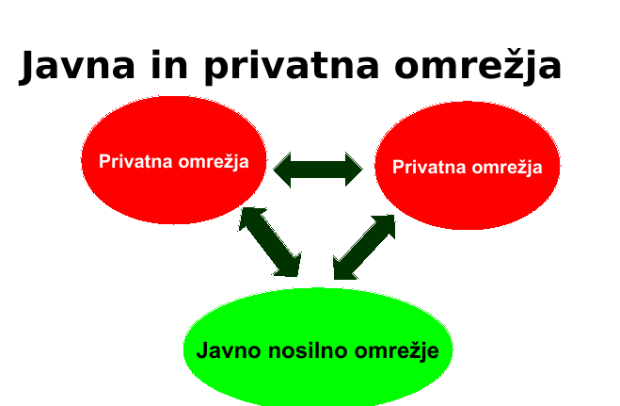
Omrežja delimo tudi na javna in privatna. Javno je npr. telefonsko omrežje, privatno pa je npr. HCOM (omrežje, ki ga uporablja državna uprava). To omrežje omogoča storitve značilne za Intranet. HCOM je hitro komunikacijsko omrežje.
Javno nosilno omrežje je dostopno vsem.
Intranet: informacijski sistem, ki ga uporabljajo zaposleni v podjetju za interne potrebe z uporabo internetnih tehnologij (spletnega strežnika in spletnega brskalnika).
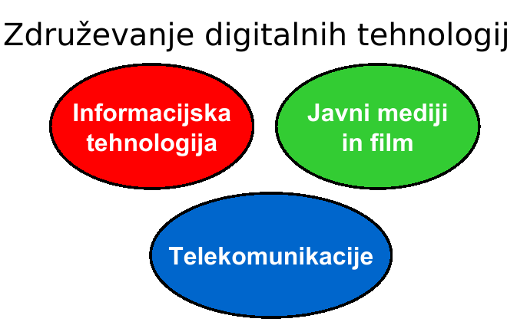
Združevanje digitalnih tehnologij – Posamezne tehnološke funkcije (IT, javni mediji in film, telekomunikacije) združimo v en multimedijski element.
Javni mediji in film so uporabniki, telekomunikacije pa med sabo povezujejo IT in medije.
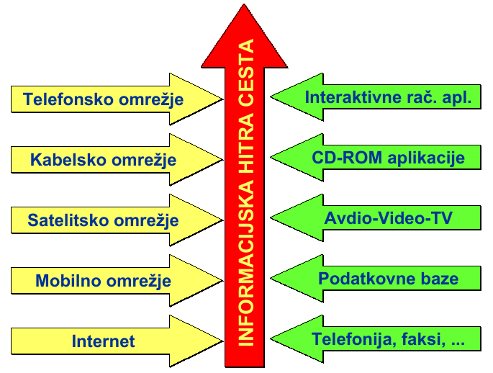
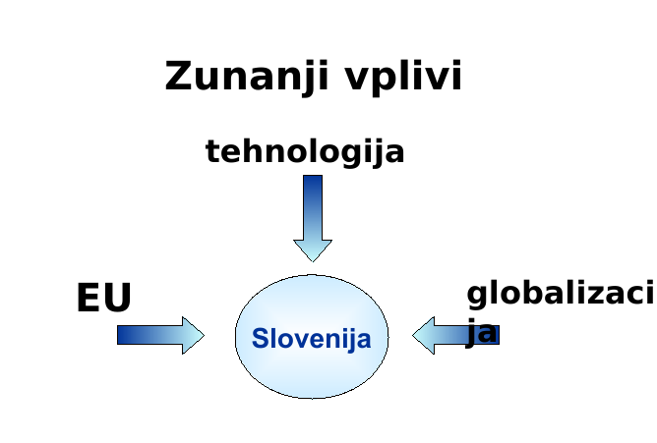

Informacijska hitra cesta: na levi strani so prenosne možnosti, na desni pa aplikacije.

Zunanji vplivi: tehnologija je osnova, na kateri gradimo; EU sili v uporabo tehnologije, tako Slovenija ažurira svojo ureditev (s prisilo EU).

DVOJNA VLOGA UPRAVE NA PODROČJU INFORMATIKE
- regulator in spodbujevalec informacijske družbe (telekomunikacije, varovanje podatkov,
fiskalna politika, tehnološke spodbude itd.)
- največji uporabnik informacijske in komunikacijske tehnologije ter ponudnik inf.storitev

UPRAVA KOT UPORABNIK IKT
- Največji informacijski sistem v državi
- Postopna tranformacija v “storitveno” upravo (ankete na internetu, dohodnina)
- Partner državljanom in gospodarskim družbam

gospodarstvo (si izmenjujejo podatke in storitve) <-- (spletne trgovine) --> državljani (sodelujejo sami med seboj npr. po epošti) <-- (dohodnina) --> uprava (sodelujejo ministrstva med sabo)

UPRAVA KOT REGULATOR
- Telekomunikacije (nejemanje linij od Telekoma, ta je moral linije izboljšati, povečati hitrost)
- Varovanje podatkov (dostop do podatkov, aplikacij, kako servisirat računalnike)
- E-poslovanje

UPRAVA KOT REGULATOR
- Telekomunikacije (nejemanje linij od Telekoma, ta je moral linije izboljšati, povečati hitrost)
- Varovanje podatkov (dostop do podatkov, aplikacij, kako servisirat računalnike)
- E-poslovanje
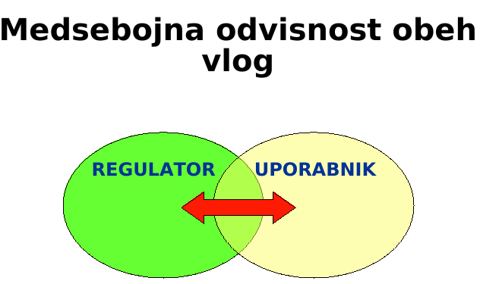

PRIMERI STANDARDNE UPORABE IT V UPRAVI

- Elektronska pošta in računalniška izmenjava podatkov (naročilo kuhinje po netu)
- Arhiviranje dokumentov
- Telekonference (tehn.možnost, ko s kamerami objavijo vsebino)
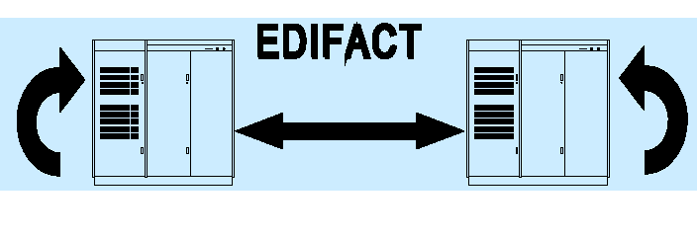
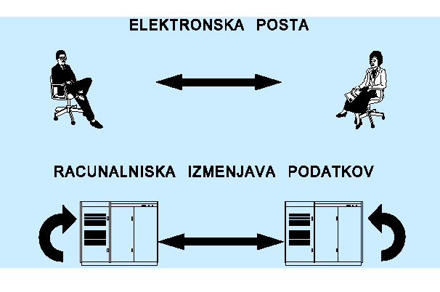

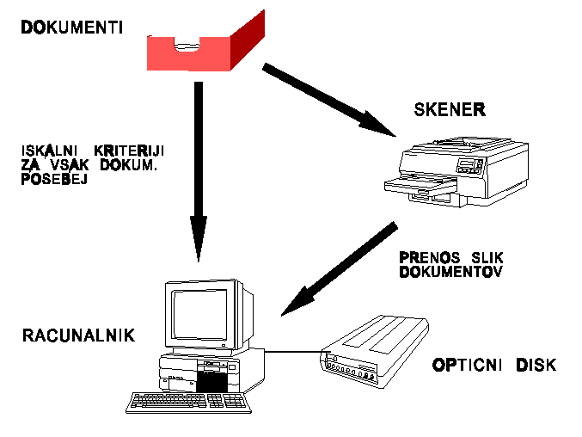
RIP deluje od točke do točke in predstavlja izmenjavo podatkov med aplikacijami poslovnih partnerjev. EDI – Electronic Data Interchange. EDIFACT je standard za obrazce, ki jih lahko mednarodno uporabljamo, je standard pri oblikovanju podatkov. Ne prenaša samo podatkov ali dele podatkov - prenaša cela sporočila in veljavne dokumente in dejstva v njih (fakte). V elektronske ali digitalne dokumente so lahko prevedeni in predelani danes vsi dokumenti, ki jih uporabljamo in izmenjujemo.

Uporabljajo ga v državni upravi, zdravstvu in tudi v nekaterih večjih podjetjih. Mednarodni standard UN/EDIFACT je omogočil, da organizacije lažje komunicirajo, se dogovarjajo ter izmenjujejo podatke na elektronski način.

Glavna pisarna je vozlišče za dokumente. Dokumenti se skenirajo. Skener ima lastnost avtomatsko podajanje in prenese slike dokumentov v računalnik. V računalniku se določijo iskalni kriteriji za vsak dokument posebej.
- SPIS od nastanka zapisa do arhiviranja
- dodat se mora evidenčni del za iskanje

Znakovni zapis: lastnost, da je možno po njih iskati in da je vsak tak zapis kratek. Če znake skeniraš, dobiš grafično sliko, tu ni iskanja in je dolg zapis. Prenos od grafike do znakov je OCR (Optical Character Recognition), to se shrani in se vpiše v evidenčni del, s katerega lahko poiščemo skenirani dokument. Vedno moramo imeti iskalni kriterij.

Uredba o upr.poslovanju združuje vse stare dokumente v celoto. Pravilnik o izvajanju uredbe se uporablja za tolmačenje uredbe. Gre za to, kako upravljati dokumente. Uredba je tu temeljni akt.

Papir (skeniranje v e-obliko), e-pošta in faks so dokumenti v e-obliki, krožijo pa v glavni pisarni (workflow).

Skeniranje
- pretvorba v e-obliko
- posname vrstico za vrstico (pikice / pixli)
- dobimo kopijo originala, ki je sicer slabše kakovosti
- grafični del se mora preoblikovati v znakovni zapis (OCR)

PRIMERI INFORMACIJSKIH SISTEMOV V UPRAVI

- Pravni informacjiski sistem
- Statistični informacijski sistem
- Geografski informacijski sistem
- Sistemi za obravnavo dokumentov
- Informacijski sistem Evropske unije
- Odločitveni sistemi

PRAVNI INFORMACIJSKI SISTEM
Pravni IS je izoblikovan iz posameznih podatkovnih baz in obsega zakone, ki jih sprejme državni zbor, sklepe in odloke vlade, sodno prakso vrhovnega sodišča, ustavosodno prakso ustavnega sodišča ter pravno literaturo. Omogoča dostop do pravnih podatkov.

CILJI
- Evidenca vseh pravnih aktov,
- enotna uporaba pravnih predpisov,
- dostop do pravnih predpisov,
- javnost sodnih odločb
- enostavnost uporabe.

Pravna področja: Zakonodaja, pravna praksa, odločbe, pravna literatura, podzakonski predpisi.
DrŽavni zbor,Vlada.
Pristopi: Samo original, samo čistopis, originali in čistopis.
Nosilci podatkov: Papir, mikrofilm, magnetni in polvodniški nosilci podatkov in optični mediji (optični disk).
Tehnološki dostop: Lokalno (disk, drugi spominski mediji), LAN (Local), WAN (Wide Area Networks)

PONUDBA: Pravni informacijski sistem Republike Slovenije: terminalski dostop, neprijazna uporaba, vsebinsko nepovezane baze (STAIRS), hitrost; Državni zbor RS (http://www.dz-rs.si); Register predpisov RS. (http://zakonodaja.gov.si); resorni organi; organi javne uprave; komercialna ponudba; Uradni list (http://www.uradni-list.si); IUS-INFO (http://www.ius-software.si)

UPORABA
- Statične povezave,
- hierarhija (od uporabnika do baze),
- iskanje: meta-podatki (podatki o podatkih, npr. katalog podatkov je meta-podatek za
podatke), formatirana polja.

INFORMACIJSKA ORODJA
- Lotus Notes,
- baze podatkov,
- specialna orodja,
- orodja po meri.

PRAVNI INFORMACIJSKI SISTEMI EU
Primarni pravni viri v eu: Ustanovitvene pogodbe in njihove dopolnitve, Pogodba o ustanovitvi Evropske skupnosti za premog in jeklo, 1951, Pogodba o ustanovitvi Evropske gospodarske skupnosti, 1957, Pogodba o ustanovitvi Evropske skupnosti za atomsko energijo, 1957, Pogodba o Evropski uniji, 1992, Amsterdamska pogodba, 1997, Ustava EU, Rim 2004, Pogodbe, sklenjene s tretjimi državami, Pogodbe (konvencije), sklenjene med državami članicami.
Sekundarni pravni viri: Uredbe, smernice – direktive, odločbe, priporočila in mnenja, poslovniki.
Dopolnilni pravni viri: Zbirke predpisov, predpisi s komentarji, priročniki, pravne revije, glasila, sodna praksa sodišča v Luxemburgu.

Eu baze – celex (http://europa.eu.int/celex/): Zakonodaja EU (direktive, dogovori, pogodbe, drugi pravni akti), sodna praksa (sodbe in sklepi, mnenja organov EU), pripravljalni akti (priporočila, sporočila, poročila, mnenja Evropskega parlamenta in drugih organov EU), parlamentarna vprašanja, izvajanje direktiv v posameznih državah članicah.
Eu baze – epoque (gradiva Evropskega parlamenta): Bibiliografske reference dokumentov, ki jih je obravnaval Evropski parlament in študije Evropskega in nacionalnih parlamentov, katalog knjižnice Evropskega parlamenta, dokumentacija zakonodajnih postopkov in informacija o stanju postopka.
Druge eu baze: EUROCRON (statistike Evropske unije), EUROLEX (http://europa.eu.int/eur-lex/), Evropski parlament (http://www.europarl.eu.int/home/default_en.htm), Evropsko sodišče v Luksemburgu (http://curia.eu.int/en/index.htm), Svet Evropske unije (http://ue.eu.int), PreLex (http://europa.eu.int/prelex/apcnet.cfm), TED (razpisi Evropske unije).

Tuji pravni informacijski sistemi: JURIS (Nemčija), RDB (Avstrija), ITALGUIRE-FIND (Italija), LEXIS - NEXIS (ZDA), WESTLAW (ZDA), RATTSDATA (Švedska)
Splošni iskalniki po pravnih bazah: http://www.vrp.de, http://www.eulisnet.be/, http://www.law-now.com.

GEOGRAFSKI INFORMACIJSKI SISTEM (GIS)

Ti sistemi vplivajo na področje geodezije. GIS je baza podatkov vpeta v prostor, omogoča prikazovanje podatkov na grafičnih podlagah, kot so med drugim tudi karte v atlasu Slovenije. GIS je sistem, ki združuje računalniško, strojno in programsko opremo ter postopke, oblikovane v podporo zbiranju, upravljanju, manipulaciji, analizi, modeliranju in prikazovanju prostorsko opredeljenih podatkov za reševanje zapletenega načrtovanja in upravljalskih problemov. Geografski (grafični, prostorski) informacijski sistem je organiziran skupek računalniške opreme (hardware) in programov (software) ter geografskih podatkov, namenjen vnosu in uporabi, hranjenju, analizi in prikazovanju vseh geografskih in drugih oblik informacij. Vsi podatki imajo imeti prostorske koordinate!

BI-POLARNOST GIS
- Prostorski podatki (geografski podatki), neprostorski podatki.

Da GIS deluje potrebujemo:
- Ljudi (usposobljeni),
- računalniško opremo,
- programe,
- geografske podatke (najbolj pomembni),
- organizacijske postopke.

Brez računalniške podpore ne gre. GIS je računalniško podprt sistem, ki omogoča uporabo podatkov, kateri opisujejo realen prostor.

Tretja definicija GISa govori posebej o grafični obravnavi: GIS je baza prostorsko opredeljenih podatkov, sestavljena iz grafičnega in opisnega dela (atributi, povezani z objekti, predstavljeni v grafični obliki).

Funkcije: Zbiranje, vnos (v baze), urejanje, popravljanje, uporaba, modeliranje, hranjenje, analiza, prikazovanje in distribucija. (Kako poteka vnos podatkov?)

Prostorska baza podatkov – pojmi: Entitete (opis realnega sveta) vezane na geometrijo prostora, geografske koordinate, postorske koordinate, tematska predstavitev določenega območja, podatkovna plast, informacijska plast (podatkovna), tematska karta, digitalna karta (dig.zapis karte), ravnina.

Klasifikacija slojev / plasti: Primarni sloj, Tematska karta določenega območja v digitalni obliki, Sekundarni ali izpeljani sloj, Združevanje iz obstoječih podatkov.( npr plastnice - digitalni relief)

PREDSTAVITEV PODATKOV (zapis podatkov v GIS)
- Raster (pikice, ki nosijo informacije)
- vektor (linije iz točkic se lahko zapiše kot neka matematična formula)
- znakovni, tabelarični, grafični zajem podatkov
Zajem podatkov: Integriracija in viri zajema.
Vektorske podatkovne plasti so večinoma tisti podatki, ki jih lahko prikažemo v obliki točk, linij ali poligonov, na katere vežemo atributno bazo podatkov.
Rasterske podatkovne plasti (zemljevidi, skenirane fotografije) pa so namenjene predvsem za podlago - ozadje, preko katerega se izrisujejo vektorske podatkovne plasti.

V grobem razdelimo GIS orodja v dve skupini: GIS orodja, namenjena samo za prikazovanje podatkov in takšna, ki omogočajo tudi izdelavo GIS podatkov.

SODOBNI GIS
- Enojnost vodenja podatkov,
- upravljanje info - sloja,
- skupna relacijska baza podatkov.

Značilne operacije - povpraševanja - danes
Kaj je kje? kako se imenuje dolocena ulica, koliko voznih pasov ima, kaksna je povprecna obremenitev... Kje je kaj? kje je ulica, ki ima obremenitev...

Značilne operacije - povpraševanja - v času
Kaj se je spremenilo od ...? kaj se je spremenilo na cestnem omrezju po zadnji rekonstrukciji leta X? Kakšne prostorske povezave obstajajo? povezava med smrtnimi primeri raka med prebivalci v okolici jedrske elektrarne... Kaj če? kaj se bo zgodilo s cestnim omrezjem, če dodamo novo cesto.
Uporaba: Strateško planiranje, podpora odločanju (npr urejanje prostora), državna uprava, lokalna uprava, poslovni sistemi, transport, nepremičnine, zavarovalništvo, bančništvo, turizem in prosti čas...
Značilne lastnosti sodobnih gis orodij: Vizualizacija geografskih podatkov, povpraševanja po prostoru, atributih, upravljanje podatkov, zahtevna poizvedovanja, analize, poročanje, spletna umestitev.

STATISTIČNI INFORMACIJSKI SISTEM

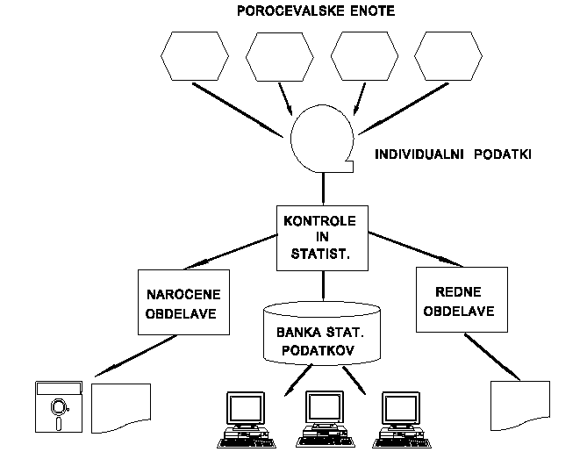
Ena od najpomembnejših specializiranih informacijskih služb v državni upravi je Statistični urad RS. Podobne institucije imajo vse države, saj zagotavljajo državnim organom in gospodarstvu osnovne podatke za odločanje na strateški ravni.

Statistični IS obravnava podatke, ki so statistične narave.Vsebuje statistične raziskave (popis prebivalstva), vodi državni register, kateri vsebuje temeljne podatke, ki jih potrebuje država za svoje delovanje. Registri so podatkovne osnove za statistične raziskave. Statistični IS zajema banko statističnih podatkov. Poznamo dva vira zbiranja statističnih podatkov z registri, kar je sekundarna statistika in z anketami, kjer so individualni podatki katerih vir so poročevalske enote in je to primarna statistika.

Značilnost statističnega sistema je njegova mednarodna primerljivost. Najpomembnejše raziskave so narejene po mednarodnih standardih in omogočajo primerjavo posameznih podatkov o Sloveniji z drugimi državami.

PODROČJE DELA STATISTIČNEGA URADA RS

Statistična raziskovanja zagotavljajo neposredne in hitre informacije za sprotno ugotavljanje stanja, s popisi in anketami pa spremljamo večletne spremembe, zlasti strukture v velikih množicah.
Registri predstavljajo primarne večnamenske baze podatkov skupnega pomena. Vodimo in vzdržujemo:
- centralni register prebivalstva (CRP),
- poslovni register Slovenije (PRS),
- register teritorialnih enot (RTE) in
- evidenco hišnih številk EHIŠ.
Banka statističnih podatkov je komunikacijski sistem na računalniku in podpira veliko bazo agregiranih podatkov.
Geokodirana grafična baza statističnih podatkov prikazuje veliko bazo agregiranih podatkov.

PRIMARNA IN SEKUNDARNA STATISTIKA
Registri in druge državne evidence se v določenih primerih lahko uporabljajo tudi za izračune statističnih agregatov. Zato moramo ločiti med primarno (neposredno) statistiko, ko se podatki za statistične obdelave zbirajo neposredno od poročevalskih enot z anketami in sekundarno (posredno) statistiko, ko se uporabljajo že zbrani individualni podatki iz raznih državnih evidenc.

Pri primarni statistiki imamo podatke od poročevalskih enot zbrane v bazo, pri sekundarni statistiki pa imamo več npr. registrov.

agregiranje – združevanje podatkov
Kadar so podatki agregirani, niso več varovani s strani zakona.

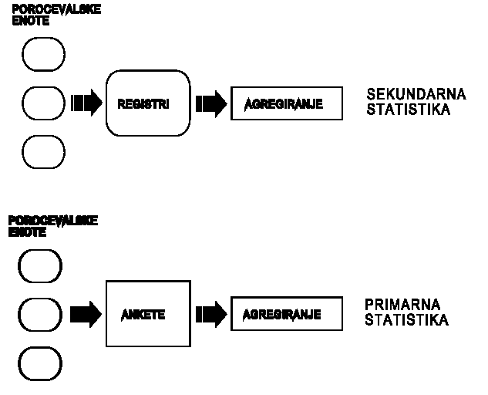

VAROVANJE / ZAŠČITA PODATKOV

ZAŠČITA PODATKOV
Zaščita podatkov je skupen pojem, sestavljen iz: zavarovanja podatkov (tehnološko varovanje) in varovanja podatkov (pravno varovanje). Varstvo pomeni zaščito pred nepooblaščeno uporabo podatka (pred branjem, spreminjanjem, nadomeščanjem, dodajanjem, brisanjem, uporabo in kopiranjem). Zavarovanje pomeni fizično zaščito podatkov pred poškodbo, uničenjem ali nepooblaščeno spremembo (dostop do centralnega diska ali njegovih delov, podatkovna baza, datoteke, skupina zapisov). Zavarovanje podatkov pomeni preprečitev kakršnekoli spremembe podatkov in nepooblaščene uporabe.

ZAKON O VAROVANJU OSEBNIH PODATKOV

S stališča varstva podatkov lahko razdelimo podatke v osebne in neosebne. Neosebni podatki so praviloma javni, saj je le manjši del teh podatkov državna ali vojaška skrivnost, poslovna skrivnost ali kako drugače podvrženih posebni zaščiti. Na drugi strani so vsi osebni podatki v osnovi posebej varovani. Izhodišče za varstvo osebnih podatkov je pravica vsakega človeka do zasebnosti, ki je ena temeljnih človekovih pravic.

Temeljna načela (in opis načel), na katerih temelji Zakon o varstvu osebnih podatkov, so:
- zakonitost
- predhodna določitev namena
- časovna omejitev
- restriktivnost pri posredovanju
- odgovornost
- relevantnost in kvaliteta
- obvezna prijava evidenc
- zavarovanje
- pravica vpogleda

Načelo zakonitega zbiranja osebnih podatkov (načelo zakonitosti) se odraža v zahtevi, da lahko zbira osebne podatke samo organizacija, ki ima zakonsko pooblastilo, podatki pa morajo biti zbrani na zakonit in pošten način.
Osebni podatki se smejo zbirati, obdelovati, hraniti in prenesti samo za namene, določene v zakonu, na podlagi katerega se vzpostavlja evidenca (načelo določitve namena).

Naslednje je načelo časovne omejitve, ki določa časovno omejitev uporabe.

Načelo restriktivnosti omejuje posredovanje osebnih podatkov tretjim organizacijam, če nimajo podobne zakonske osnove za njihovo uporabo.

Načelo odgovornosti: za zakonitost v zvezi z zbiranjem, obdelovanjem shranjevanjem in prenosom osebnih podatkov je odgovoren upravljalec evidence tudi v primeru, če posamezna opravila poveri drugi pravni ali fizični osebi, ki te posle opravlja kot servisno dejavnost.

Načelo relevantnosti podatkov se odraža v zahtevi, da se zbirajo samo tisti osebni podatki in v tolikšnem obsegu, kot je nujno za dosego namena, za katerega se zbirajo.
Osebni podatki morajo biti popolni, točni in ažurni (načelo kvalitete podatkov).

Načelo obvezne prijave: evidence osebnih podatkov, za katere obstaja možnost, da bodo posredovane drugim, morjao biti predhodno prijavljene pri nadzornem državnem organu in vnesene v poseben register evidenc.

Načelo zavarovanja podatkov obvezuje upravljalca podatkov, da zagotovi vse varnostne ukrepe za zaščito računalniško hranjenih osebnih podatkov.
Vsak občan ima pravico vpogleda v podatke o sebi, ki jih na osnovi zakona o njih zbirajo posamezne državne ali druge organizacije (načelo pravice vpogleda).

Zavarovanje podatkov ni urejeno z zakoni ali drugačno pravno regulativo, ampak je prepuščeno posameznim organizacijam in njihovim računalniškim centrom. Pri zavarovanju podatkov moramo upoštevati predvsem naslednja vidika: zavarovati moramo računalniško opremo, na kateri so podatki shranjeni, preprečiti moramo dostop do podatkov vsem nepooblaščenim osebam.

Zavarovanje pred nepooblaščenim dostopom do podatkov z gesli je najobičajnejši in najlažji način zavarovanja. Vendar ima slabo lastnost, saj računalnik ne ve, za katero osebo gre. Zato obstajajo še druge dopolnilne metode zavarovanja, ki lahko varnost bistveno povečajo. Ena od njih je kriptografija, to je računalniško šifriranje podatkov. Nekdo lahko celo prodre do podatka, vendar ga ne razume in ga ne more uporababiti.

Kriptografija - metode za zaščito vsebine (kodiranje) sporočil. S pomočjo kriptografije onemogočimo prisluškovanje elektronskim ali zvočnim komunikacijam.
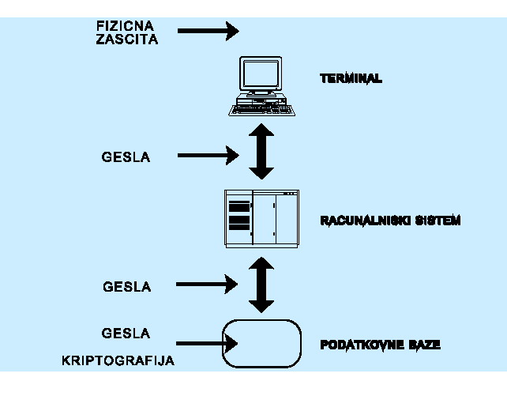

HIERARHIJA PRAVNIH AKTOV
- Ustava RS (določa temeljne pravice)
- Zakon o varovanju osebnih podatkov (določa temeljna načela na sistemski ravni)
- Področni zakoni (določajo pravice in ukrepe na ravni posameznih podatkov)

Načela Zakona o varovanju podatkov (prosojnice):
- Zakonitost (kdo lahko zbira in obdeluje osebne podatke)
- Predhodna določitev namena (kdo in zakaj lahko uporablja podatke)
- Restriktivnost pri posredovanju (komu se podatki lahko posredujejo)
- Časovna omejitev (koliko časa se smejo uporabljati in hraniti)
- Obvezna prijava evidence
- Pravica vpogleda (pravica občana)

SISTEMI ZA OBRAVNAVO DOKUMENTOV – upodabljanje ali imaging

Izkušnje: sedanji obseg papirja 90%, svetovni še vedno več kot 50%, zbiranje podatkov, prenos 90%, narejene kopije 20%, izgubljeni dokumenti 15% (bolj na papirju), iskanje dokumentov 30% del.časa, popolnoma izgubljeni dokumenti 8% (na papirju).

EDMS - Electronic Data Management Systems
- vnos/zajem podatkov (skeniranje)
- nadzor nad dokumenti (DMS v ožjem smislu)
- workflow (pravila, poti – pot zadeve v glavno pisarno, kontrola)
- obdelava (OCR/ICR)
- pregledovanje / posredovanje (LAN/WAN/Web)
- arhiviranje

Terminologija
DMS - Document Management Systems
OCR - Optical Character Recognition
ICR - Intelligent Character Recognition (rokopis)

EDMS je elektronski dokumentacijski sistem za poslovno okolje in dejavnosti, kjer je potrebno obvladovati velike količine nestrukturiranih informacij, ob tem pa zagotavljati revizijsko sled sprememb, varen dostop in minimiziranje potrebnega časa za posamezen operacije.

Z ročnim vnosom podatkov iz dokumentov v različne informacijske sisteme se danes srečuje sleherna organizacija. Podatke iz papirnih dokumentov je mogoče zajeti s pomočjo tehnologij za optično branje (OCR, ICR), pa tudi iz spletnih obrazcev, elektronskih fax strežnikov, wap, SMS in mobilnih aplikacij. Zajem podatkov s takšnimi orodji zniža stroške vnosa podatkov in zmanjša število napak.

MERLJIVI UČINKI
- Neposredni prihranki: Stroški fotokopiranja in vnos podatkov.
- Posredni prihranki: Dostopni čas do kateregakoli dokumenta in prostor za arhiviranje. (evidenčni del lahko gledajo tudi delavci – lokalna mreža)

POTREBNA OPREMA
- Skener, delovna postaja, omrežje,
- programska oprema,
- interni standardi (npr. za oblikovanje dokumentov),
- arhivski podsistem (HSM – Hierarhical Storage Management).

Koncept hierarhičnega arhiviranja oziroma HSM je obvezni podsistem vsakega sistema za računalniško upodabljanje in arhiviranje dokumentov (angl. imaging & archiving).

Imaging je obravnavanje grafičnih zapisov. Je vez med grafičnim in znakovnim zapisom. Računalniško upodabljanje in arhiviranje dokumentov (angl. imaging and archiving) predstavlja temeljno funkcijo oz. osnovni podsistem v celovitem sistemu za upravljanje dokumentov. Brez učinkovitega zajema (skeniranje) in arhiviranja dokumentov, imamo opravka zgolj z nekakšnim evidenčnim sistemom, ki se od "ročnega" dela razlikuje v tem, da se različne evidence o dokumentih nahajajo v računalniškem sistemu, dokumente same pa še vedno fotokopiramo in jih prepisujemo, da lahko (počasi) krožijo in se izgubljajo. Pisarna brez papirja (paper-less office) je verjetno težko dosegljiv ideal.

RAZVOJ SISTEMA

Analiza potreb
- Dokumenti (število, obseg, vrsta zapisa)
- procesi (orodje omogoča procesni pogled na potovanje dokumenta)
- življenski krog dokumentov

Strategija arhiviranja - potrebe
- prepoznavanje obrazcev, fax, kakovost dokumenta, velikost datotek
- hitrost obdelave (odzivni čas), delovna učinkovitost
- zmogljivost (koliko podatkov gre not)
- zanesljivost (Lotus Notes je kar zanesljivo orodje)
- dnevna kapaciteta (pripad dokumentov)
- resolucija (pomembna pri skeniranju in pri vnosu v workflow)
- zgoščanje (kompresiranje, zipanje, stiskanje)

Načrt arhitekture in sestavnih delov (delo z zunanjim izvajalcem)
Verifikacija predlaganega sistema (sprejme top management)
Implementacija (VDP)
Usposabljanje (izobrazba)

Uporaba: Sistemi za obravnavo dokumentov, Glavna pisarna, Resorni sistemi in Arhivi.
replikacija – obnavljanje, izmenjava podatkov

SISTEMI ZA OBRAVNAVO DOKUMENTOV - informacijska podpora

Informacijska podpora je danes nuja, sploh v organih j.uprave. V glavnem je v uporabi Lotus Notes in aplikacije SPIS. Omogoča zaključevanje zadev in njihov prehod v arhiviranje.

ZNAČILNOSTI ELEKTRONSKEGA UPRAVNEGA POSTOPKA
- globalna omrežja (1400-1500 povezanih lokalnih mrež)
- vstopna identifikacija (dostop: fiksna telefonija in spletni ponudniki, omejitev pravic
dostopa, secure ID kartica)
- varovanje podatkov (lahko kriptografija)
- enoten postopek in obrazci (ko se vstopi v sistem, so določena pravila)
- e-podpis (varen prenos od ene točke do druge)
- komunikacija po spletu in elektronski pošti
- izdaja sklepa ali upravne odločbe (v upr.sistemih)

NAČELA elektronskega poslovanja z dokumenti: Avtentičnost dokumenta, avtentičnost podpisnika, podpisa se ne da ponarediti, podpisa se ne da kopirati, podpisanega dokumenta se ne da spremeniti, podpisa se ne da zanikati, dokazovanje časa (time stamping – časovni žig).

DOLGOROČNI CILJI INFORMACIJSKE PODPORE
- Postopna informatizacija državnih organov in oblikovanje enotnega sistema.
- učinkovitost (večja od papirnega sistema; kaj se je z dokumentom dogajalo)
- informatizacija delovnih mest (ustrezna tehnologija, enotno programsko okolje, ki omeji
svobodo, a garantira, da bodo stvari enotno potekale)
- povezovanje aplikacij (problem prenosa podatkov, mora se določiti format) in delovnih mest
- organizacija, preglednost in spremljanje dela
- usklajenost, interni standardi (usklajenost dokumentov)
- podpora postopkom arhiviranja (ažuriranje)
- izmenjavo podatkov med resorji (replikacija – izmenjava podatkov v naprej določenih časih
med bazami)

ZNAČILNOSTI STROKOVNIH DELOVNIH MEST
- Enotna programska oprema,
- enotno vzdrževanje,
- pomoč uporabnikom.

Formalna izhodišča za obravnavo dokumentov: za e-poslovanje je temeljni Zakon o e-poslovanju in e-podpisu.

PROGRAMSKA ORODJA - LOTUS NOTES
- SPIS (se dogradi v določenem obdobju)
- Projektna pisarna
- Javna naročila majhnih vrednosti
- Zapisniki
- Knjižnica
- Depeše (uradno obvestilo npr. veleposlanikov – tajni dokumenti)
- Zakonodajni postopek na ministrstvih (sledenje dokumentu v procesu z upoštevanjem
pravil)
- E-seje vlade (aplikacija, ki omogoča uporabo e-pošte članom vlade z digitalnim podpisom,
člani sodelujejo preko interneta)

LOTUS NOTES
Okolje Lotus Notes je standardna platforma za razvoj IS v Sloveniji. Postavljena infrastruktura namreč omogoča razvoj in uporabo raznih aplikacij, ki lahko pomagajo izboljšati (poenostaviti, poceniti, pohitriti) delovne procese in s tem storitve, ki jih država nudi svojim državljanom. LN je ena izmed najbolj razširjenih programskih oprem za elektronsko obveščanje, skupinsko delo in uporabo interneta. V LOTUS okolju obstajajo tudi druge zanimive aplikacije kot so: projektna pisarna, javna naročila, zapisniki, knjižnica, depeše... Uporabljajo jih upravne enote. Lotus Notes (program, integrirano ima e-pošto, zna oprabljati z e-dokumenti):
- kasnejša obdelava dokumentov
- nadzor nad opravljenim delom
- je povezava med dokumentom – skenerjem – GP
LN se uporablja za različne zbirke podatkov, kjer so shranjeni dokumenti.

SPIS - FUNKCIONALNOSTI
- Obravnava faksov (kot rač.zapis),
- skeniranje, optična razpoznava (USB-ključ, disketa, CD),
- poštni nabiralnik organa (e-pošta, po lok.strežnikih), povezava z e-vlogami, elektronsko
pošto,
- vročanje po ZUP-u (štempiljka vsebuje glavne elemente dokumenta),
- elektronsko pridobivanje podatkov (ZUP – organi naj bi sami pridobivali),
- zaščitna shema (omejitev dostopa do porgramov in aplikacij),
- hramba dokumentarnega gradiva (arhiviranje).

UVEDBA SPISa
- Izhodišča: Klasifikacijski načrt, Signirni načrt, Ostali šifranti, Pravilnik o poslovanju organa javne uprave.
- Postopnost uvajanja funkcionalnosti

Evolucija uvajanja informacijske podpore: Brez informacijske podpore, informacijska podpora v glavni pisarni, informacijska podpora delovnim mestom, skeniranje, elektronski pretok dokumentov, optična razpoznava.

SPIS je celovit sistem za elektronsko upravljanje dokumentov, saj omogoča popolno elektronsko poslovanje, vključno z evidentiranjem, shranjevanjem in upodabljanjem dokumentov, sprejem in preverjanje elektronsko podpisanih dokumentov, elektronsko podpisovanje in posredovanje podpisanih dokumentov ter povezavo z elektronskim. faksiranjem. Zelo pomemben sestavni del aplikacije so tako imenovane depeše.

Depeše so elektronska izvedba diplomatskih telegramov, ki so integrirani v SPIS in predstavljajo zaokrožen sistem, ki omogoča stalno komunikacijo med diplomatsko-konzularnimi predstavništvi in državnimi organi. Pomemben sestavni del SPIS-a 4 je aplikacija Zakonodajni postopek RS. Povezuje se tudi z aplikacijo elektronske seje vlade (e-seje), saj se gradiva za obravnavo posredujejo na generalni sekretariat preko vhodno-izhodnega modula, prav tako se na enak način obvešča o sklicih sej.

KRIPTOGRAFIJA
Kriptografija - metoda za zaščito vsebine (kodiranje) sporočil. S pomočjo kriptografije onemogočimo prisluškovanje elektronskim ali zvočnim komunikacijam. Šifriranje je prekodiranje podatkov v nerazpoznavno obliko z nekim orodjem. Proces mora biti reverzibilen.

VRSTE KRIPTOGRAFIJE
- simetrična (za šifriranje in dešifriranje sporočila se uporablja isti ključ) in
- asimetrična (ključ za šifriranje je različen od ključa za dešifriranje).

Metoda RSA deluje tako, da imata tako tisti, ki sporočilo pošilja (pošiljatelj), kot tisti, ki sporočilo sprejema (prejemnik), vsak svoj par ključev. Zasebnega, ki je tajen, in javnega, ki je javno dostopen. Ker sta ključa med seboj povezana v posebnem matematičnem razmerju, mora pošiljatelj sporočilo zakodirati s svojim zasebnim in prejemnikovim javnim ključem, tako kodirano sporočilo pa potem pošlje prejemniku. Prejemnik pa to sporočilo nato odkodira s svojim zasebnim in pošiljateljevim javnim ključem. Ključi so seveda sinonim za gesla. Javni ključi so javno objavljeni, zasebne ključe pa posamezniki seveda obdržijo zase (v tajnosti). Za pošiljanje kodiranega sporočila torej potrebujemo samo naslovnikov javni ključ (svoj zasebni ključ že imamo), naslovnik pa potrebuje samo pošiljateljev javni ključ (svojega zasebnega že ima). Tak sistem kodiranja omogoča tudi verifikacijo pošiljatelja oz. tim. "elektronski podpis". (potek kriptografije)

Simetrična kriptografija: Sprva se je uporabljala samo simetrična kriptografija, pri kateri uporabljamo isti ključ tako za šifriranje kot za dešifriranje. Pri tem nastane težava upravljanja s ključi: kako vsakem uporabniku, ki bi želel naše sporočilo prebrati, ta ključ varno dostaviti. Zaradi tega se je uveljavila asimetrična kriptografija, ki rešuje ta problem.

Asimetrična kriptografija: Asimetrična kriptografija uporablja par ključev – javni in zasebni. Sama uporaba asimetrične kriptografije v infrastrukturi javnih ključev nam zagotavlja celovitost, zaupnost, nezavrnitev sporočila in preverjanje identitete pošiljatelja. Če sporočilo zašifriramo z javnim ključem prejemnika, ga lahko samo ta uporabnik dešifrira s svojim zasebnim ključem.
Ravno obratno velja pri digitalnem podpisu, ko pošiljatelj podpiše sporočilo s svojim zasebnim ključem, prejemnik pa na podlagi njegovega javnega ključa preveri, če je to sporočilo res podpisano s strani pošiljatelja in če med prenosom ni bilo spremenjeno. Če uporabnik za digitalni podpis uporablja kvalificirano potrdilo, je tak digitalni podpis enakovreden lastnoročnemu podpisu in uporabnik ne more več preklicati vsebine dokumenta, razen v izjemnih primerih, ko mu na primer ukradejo zasebni ključ in geslo. (prednosti in slabosti asimetrične in simetrične kriptografije)

Postopek običajnega šifriranja je naslednji:
1. pošiljatelj A šifrira sporočilo za prejemnika B z javnim ključem prejemnika B,
2. sporočilo dešifrira le prejemnik B, ki ima drugi del para.

Pstopek obratnega šifriranja:
- pošiljatelj A kodira sporočilo s svojim tajnim ključem.
- sporočilo dešifrirajo vsi, ki imajo drugi del para, torej javni ključ pošiljatelja A. Tako vsi, ki so dešifrirali sporočilo vedo, kdo je poročilo šifriral. Torej je identiteta pošiljatelja dokazljiva, sporočilo je tako "podpisano". V tem primeru je kraja tajnega ključa še posebej kritična, saj potem tat pošilja sporočila ne samo v imenu lastnika ključa, pač pa celo z njegovim "podpisom".

Asimetrični ključi pa omogočajo zanesljivo "podpisovanje" sporočil v dveh korakih:
1. Pošiljatelj A šifrira po obratnem postopku,
2. Tako šifrirano sporočilo pošiljatelj A "zavije" v običajno šifriranje.

Postopek podpisovanja je naslednji:
- pošiljatelj A šifrira sporočilo s svojim tajnim ključem,
- pošiljatelj A ponovno šifrira sporočilo s prejemnikovim javnim ključem,
- prejemnik dešifrira sporočilo z drugim delom para, s svojim tajnim ključem,
- prejemnik ponovno dešifrira sporočilo z drugim delom para, z javnim, ključem uporabnika A in dobi originalno sporočilo.
Na ta način je mogoče z asimetrično metodo šifriranja varno pošiljati podpisana sporočila.

DIGITALNI PODPIS

Izrazoslovje: Kriptiranje, šifriranje, kodiranje.
Digitalni podpis je elektronska različica lastoročnega podpisa, s katerim zagotavljamo: avtentičnost dokumenta, avtentičnost podpisa, istovetnost imetnika digitalnega podpisa, neizpodbitno lastništvo poslanih podatkov in celovitost sporočila. Podpisano elektronsko sporočilo lahko bere vsakdo, vendar pa ne more spreminjati njegove vsebine, ne da bi se te spremembe zabeležile.

DIGITALNI PODPIS – namen
- Avtentičnost podpisnika,
- podpisa se ne da ponarediti, ne kopirati, ne zanikati,
- podpisanega dokumenta se ne da spremeniti.

DIGITALNI PODPIS - realizacija
- Simetrično šifriranje,
- asimetrično šifriranje,
- zgostitev besedila.

ZGOSTITVENI ALGORITMI - definicija povzetka (kaj je vsebina?)
Je enolična predstavitev datoteke (prstni odtis) in preslika poljubno dolg niz znakov v blok konstantne dolžine. Zgostitveni algoritmi se uporabljajo za pripravo povzetka.

ZGOSTITVENI ALGORITMI - lastnosti
Nemogoče je najti dve različni sporočili, ki bi ju preslikal v isti povzetek, isto sporočilo se vedno preslika v enak povzetek, iz povzetka ni mogoče restavrirati sporočila, vsaka sprememba v sporočilu povzroči nov povzetek.

PODPIS – elektronski: Oznake, narejene z elektronskimi mediji, z namenom označiti dokument ali datoteko.
PODPIS – digitalni: Je elektronski podpis, realiziran na osnovi šifriranja (kriptiranja).

RAZLIKA med elektronskim in digitalnim podpisom:
Elektronski podpis pomeni kakršnekoli oznake, narejene z elektronskimi mediji, z namenom, da označijo nek dokument ali datoteko. ZEPEP je varen elektronski podpis, ki je ovirjen s kvalificiranim potrdilom, ki je glede podatkov v elektronski obliki enakovreden lastnosročnemu podpisu. Digitalen podpis pa je elektronski podpis, narejen z uporabo kriptografije. Ali lahko verjamemo, da je pošiljatelj ali pa prejemnik res tisti, za kogar se izdaja? Ta problem rešujejo digitalna potrdila javnih ključev.

E-podpis je realiziran z elektronskimi sredstvi, digitalni pa z računalniškimi sredstvi. E-podpis in lastnoroči sta po zakonu enakovredna, a naj bi bil e-podpis bolj varen.

ELEKTRONSKI PODPIS - pravna veljavnost
Varen elektronski podpis, ki je overjen s kvalificiranim potrdilom, je glede podatkov v elektronski obliki enakovreden lastnoročnemu podpisu, zato ima enako veljavnost in dokazno vrednost.

VAREN ELEKTRONSKI PODPIS
- Povezan izključno s podpisnikom,
- zanesljiva identifikacija podpisnika,
- ustvarjen s sredstvi za varno elektronsko podpisovanje, izključen nadzor podpisnika,
- ugotavlja kasnejšo spremembo podatkov.

DIGITALNI PODPIS - pošiljatelj
- Zgosti dokument,
- šifrira dokument in povzetek,
- podpiše dokument,
- pošlje.

DIGITALNI PODPIS - prejemnik
- Preveri avtentičnost prejetega dokumenta,
- dešifrira dokument in povzetek,
- naredi svoj povzetek (zgosti dokument),
- primerja povzetke.

- POSTOPEK DIGITALNEGA PODPISA:
Pošiljatelj torej izračuna povzetek dokumenta z zgostitvenim algoritmom. Podpis naredi tako, da ta povzetek zašifrira s svojim zasebnim ključem. Odpošlje dokument, ki mu priloži podpis. Naslovnik z javnim ključem pošiljatelja dešifrira podpis, dobi povzetek. Ponovno izračuna povzetek pisma z istim zgostitvenim algoritmom kot pošiljatelj. Če se ujemata, pomeni, da je dobil tak dokument, kot ga je pošiljatelj podpisal. Poleg tega imamo na izbiro: dokument sam lahko zašifriramo (z naslovnikovim javnim ključem) ali pa tudi ne. Načeloma se uporablja asimetrična enkripcija.

OVERIVITELJ JAVNIH KLJUČEV - opredelitev
Certification Authority - neodvisna in zaupanja vredna organizacija.
Overitelj javnih ključev je ustanova, ki ji uporabniki zaupajo pripravo in potrditev potrdil javnega ključa in odgovarja zanje do konca njihove uporabne dobe.

OVERIVITELJ JAVNIH KLJUČEV – značilnosti
(Agencija za overavljanje j.ključev – vloga te agencije?)

- Generiranje in hranjenje ključev,
- overavljanje lastnikov ključev,
- izdajanje digitalnih potrdil za javne ključe,
- objavljanje digitalnih potrdil (imeniki),
- upravljanje z digitalnimi potrdili,
- časovna označitev postopkov (time stamp).

DIGITALNO POTRDILO JAVNIH KLJUČEV

Je digitalni dokument, ki potrjuje povezavo med javnim ključem in osebo / institucijo / strežnikom.

SISTEMI ZA PODPORO ODLOČANJU

SPLOŠNO REŠEVANJE PROBLEMOV

- Odločanje (je proces usklajevanja, je sprejemanje odločitev, ki vplivajo za naprej)
- Večparametrsko odločanje (model odločanja je vnaprej zgrajen, podatke vnašamo ločeno,
kriterijska funkcija – ni vsak podatek enako vreden, vpliva na končno oceno .. npr. pri avtu)
- Vpogled v podatke
- Rudarjenje
- Ekstrahiranje – povzemanje (iz množice podatkov vzamemo samo tisto, kar je bistveno)
- Skupinsko reševanje problemov (RSS – računalniška sejna soba)
- IS za podporo odločanju (naredi ekstrakte za del, ki nas zanima pri podatkovnih virih, tu že
imamo podatke)

Splošni sistemi za podporo odločanju (DSS - Decision Support Systems) so del področja Splošnega reševanja problemov. V razmerah računalniške podpore upravno administrativnemu poslovanju, so pri nas pomembna predvsem naslednja področja:
- računalniška podpora večparametrskim odločitvenim procesom,
- informacijski sistemi za podporo vodstvenim delavcem,
- podpora skupinskim oblikam sodelovanja.

Prvo področje obravnava probleme, ko izbiramo eno od znanih možnosti, npr. enega od ponudnikov na javnem razpisu za komunikacijsko opremo. Odločanje izvajamo po vnaprej določenem postopku, ki je v vseh fazah podprt z računalnikom.
Drugo področje je posredovanje podatkov v primerni obliki in na enostaven način. Podatki so praviloma razseljeni v podatkovnih bazah v okolici. Uporabnik na osnovi združenih podatkov pridobi informacijo, ki mu pomaga pri sprejemanju odločitev.
Tretje področje obravnava različne metode in različno obliko računalniške podpore skupinskemu delu.

CILJI REŠEVANJA PROBLEMOV
- Zapleteni (preveč podatkov)
- Nepopolni (podatki niso vsi na razpolago)
- Neusklajeni (skupinsko odločanje)
- Negotovi (cena - barantanje)
- Protislovni
NAČIN ODLOČANJA
Intuitivno (po občutku), Sistematično (s trdnimi podatki), Individualno, Skupinsko, Racionalno (na osnovi nekih temeljev) in Iracionalno (ni dovolj podatkov).
PODROČJA (razne vrste podatkov so vir za naše odločanje)
- Sistemi za delo s podatki
- Sistemi za delo z modeli
- Sistemi za delo s preferenčnim znanjem - funkcija koristnosti (imeti morajo predhodno
znanje)
- Ekspertni sistemi (znajo delat z nepopolnimi podatki)

FUNKCIJA KORISTNOSTI - odločitvena pravila (na osnovi funkcije zbirajo podatke za ocene)
- Kriterijska funkcija
- Kriteriji za sestavljanje podatkov v skupne ocene
- Merilo doseganja cilja (morajo biti jasna)

ZNAČILNOSTI ODLOČANJA: Faze postopka odločanja, Dejavniki za odločanje (interni in zunanji vplivi - moderator), Premalo podatkov, Nedosegljivost podatkov, Časovne omejitve, Konsenz na ravni modela, Dinamika vhodnih zahtev, Strategija dopolnjevanja modela.

EKSPERTNI SISTEMI (npr. šah)
- Kvalitativne merske lestvice (kako ocenjevati)
- Funkcija koristnosti - pravila tipa če-potem
- Odločitveni model = baza znanja (kar omogoča odločanje pri naslednjem j.razpisu)

VEČPARAMETRSKO ODLOČANJE
- Strukturiranje odločitvenega problema
- Modeliranje
- Kriteriji
- Funkcija koristnosti - odločitvena pravila
- Vrednotenje variant / možnosti

Pri večparametrskem odločanju imamo:
- možnosti (variante) (različne možne odločitve), npr. več ponudb,
- lastnosti (parametre), po katerih ocenjujemo možnosti, npr. tehnične lastnosti ponudbe,
- lestvico ocen za vsako lastnost (parameter), npr. operacijski sistem ocenjujemo z ocenama primeren in neprimeren,
- ocene za vsako lastnost (parameter) in za vsako možnost, npr. za vsako ponudbo,
- model, po katerem združujemo ocene, npr. večnivojski model,
- pravila, po katerih v modelu združujemo ocene, npr. združevanje ocen v vozlišču modela v skupno oceno.

Odločitveni sistemi morajo imeti naslednje lastnosti:
- enostaven grafični vmesnik,
- enostaven vnos modela, odločitvenih pravil in podatkov,
- enostavno pripravo poročil,
- analizo rezultatov.

Pri modelu večparametrskega odločanja navedemo parametre, ki odločajo o izboru informacijskega sistema: Razpis je objavljen v ULRS na katerem so objavljeni pogoji kriteriji oz parametri prijavljanja na razpis. Pogoji so: funkcionalno/tehnični (kako software deluje), ekonomski (cena, način plačila).

ODLOČITVENI PROCES - Opredelitev problema
Kaj je predmet odločanja? Kakšne cilje želimo doseči z odločitvijo? Katerim zahtevam mora ustrezati izbrana varianta?

ODLOČITVENI PROCES - Izvedba odločanja
Lastnik odločitvenega problema, Odgovoren za odločitev, Zainteresiran za odločitev, Skupina za odločanje.

Odločitveni proces je sestavljen iz naslednjih korakov:
- Identifikacija problema (opredelimo cilje, problem smiselno omejimo, sestavimo
odločitveno skupino)
- Identifikacija variant oziroma možnosti, ki jih ocenjujemo (npr. ponudb)
- Določitev nabora lastnosti, ki jih ocenjujemo (pripravimo seznam lastnosti, ki jih
upoštevamo pri odločanju)
- Priprava modela (Lastnosti hierarhično uredimo v odločitveno drevo. Upoštevamo
medsebojne odvisnosti in vsebinske povezave med lastnostmi. Za vsako vozlišče
odločitvenega drevesa določimo odločitveno funkcijo in mersko lestvico.)
- Vnesemo podatke za vse lastnosti in za vse možnosti (vhodni podatki, npr. podatki iz
ponudb)
- Vrednotenje možnosti oz. variant izvrši program (vrednotenje poteka po drevesu od
spodaj navzgor)
- Rezultat vrednotenja je vrstni red možnosti.

ODLOČITVENI PROCES - Gradnja modela: Drevesna struktura, Vloga listov drevesa, Odločitvena pravila.
ODLOČITVENI PROCES - Identifikacija parametrov (na podlagi česa bodo nekaj vrednotili):
Spisek, Struktura in Merske lestvice (imenska, urejenostna, intervalna in razmerna).

ODLOČITVENI PROCES - Vrednotenje variant: Listi, Združevanja, Koren odločitvenega drevesa.

ANALIZA VARIANT: Interaktivno pregledovanje rezultatov, Analiza tipa kaj-če, Selektivna razlaga
PARAMETRI: Slabo definirani (netočna cena), Neznani, Težko merljivi, Veliko število parametrov

VARIANTE
- Nepopolna definiranost
- Veliko število variant

OMEJITVE VIROV (človeški viri pri odločanju)
- Časovne
- Kadrovske
- Slabo poznavanje problemskega področja

METODOLOŠKE OMEJITVE
- Kakovost modela, skupine in procesa evaluacije
- Neodvisnost skupine
- Spoštovanaje procesnega pogleda
- Uporabnost pri zahtevkih za revizijo (če že imajo revizijo, morajo tudi strokovno na to
odgovarjat)

PRIMER - IZBIRA POČITNIC - MODELIRANJE - PARAMETRI
Cena, Način plačevanja, Oblike prevoza
Spanje, Klima, Dodatne ugodnosti
Naravne zanimivosti, Zgodovinske zanimivosti
Zabava, Športne aktivnosti, Vodenje
Zavarovanje odpovedi, Zavarovanje nesreče

DEXi (orodje, ki omogoča rač.modeliranje od začetka do konca procesa)
- Odločitveni model, Drevo kriterijev
- Zaloga vrednosti za parametre, Odločitvena pravila
- Vrednotenje variant, Podatki za variante
- Vrednotenje, Rezultati - zaporedje po stopnji ustrezanja
- Grafični prikaz rezultatov vrednotenja, Analiza

MODEL - OCENE
- Sistem zbiranja podatkov
- Ocenjevanje variant / ponudb
- Usklajevanje

MODEL - funkcija koristnosti - odločitvena pravila
Časovne omejitve, Vnaprejšnje usklajevanje, Objava

ISPO - IS ZA PODPORO ODLOČANJU
- Podatkovni viri
- Ekstrakcija podatkov (povzetki)
- Uporabniški vmesnik
- Kakovost podatkov (da so pravilni oz. uporabni za namen)

ISPO je informacijski sistem podatkov, ki ponuja tudi vpogled v javne podatke. Podatke lahko se lahko pregleduje brezplačno, organi pa jih osvežujejo večkrat na leto. Pregleduje se lahko podatke o uporabi mobilnih in fiksnih telefonov, avtomobilih, zaposlenih v organih državne uprave, delovnih telesih, cestno prometni varnosti in spremlja politbarometer.

Sistemi za podporo vodstvenim delavcem morajo imeti naslednje lastnosti:
- enostaven grafični vmesnik,
- enostaven dostop do podatkov,
- enostavno uporabo zunanjih programskih orodij,
- urejeno napajanje s podatki (ažurnost podatkov),
- primeren odzivni čas.

ISPO omogočajo predvsem naslednje analitične funkcije: Izbor, izvajanje in združevanje podatkov, zbiranje podatkov iz različnih virov, preiskovanje podatkovnih baz, različne obdelave podatkov, obravnavo časovnih vrst, elektronsko pošto, stalno pomoč uporabnikom, oblikovanje poročil, zaščito podatkov... in naslednje uporabniške funkcije : pregled nad trenutnim stanjem organizacije, analizo preteklih dogodkov in odločitev, napovedovanje dogodkov in pravočane odločitve, načrtovanje dogodkov in oblikovanje stategij.

Osnovne faze v razvoju ISPO so:
- ugotovitev informacijskih potreb uporabnika,
- izbor in realizacija informacijske infrastrukture,
- opredelitev odločitvene podatkovne baze (podatkovna področja ISPO),
- izbor programskega orodja, razvoj programskega izdelka,
- priprava in uvajanje organizacijskih predpisov, uvajanje ISPO.

Kriteriji primernega programskega orodja za razvoj ISPO so predvsem:
- enostavnost za uporabo in razvoj,
- odprtost podatkovnega napajanja,
- svoboda pri oblikovanju ekranov,
- ustrezne grafične lastnosti,
- možnost dokupa dodatnih programov za različne podatkovne povezave iz zunanjih virov.

SISTEMI ZA PODPORO SKUPINSKEMU ODLOČANJU
(tehnologija, ki omogoča vsem, da jo uporabljajo)

- Uporaba
- Organizacija
- Izvedba
- Vodenje, modeliranje
- Informacijska podpora
- Neodvisnost lokacije uporabe
- Svoboda v času znotraj omejitev

Ti sistemi podpirajo skupinske sestanke, ki so računalniško vodeni in spremljani. Sestanek vodita sistemski vodja in vsebinski moderator.

PREDNOSTI
- Demokracija - enakovredno sodelovanje
- Obvladovanje kompleksnih problemov
- Prilagajanje spremembam, pregleden postopek odločanja
- Analiza odločitve
- Baza znanja (kar se shranjuje pri vsakem odločanju, se shrani v bazo znanja)

Namen skupinskega dela je:
- enakopravnost sodelujočih,
- neobremenjenost sodelujočih in odprtost izmenjave misli in idej,
- sprotno oblikovanje skupinskih predlogov in njihova skupinska analiza,
- lokacijska (udeleženci so poljubno oddaljeni) in časovna porazdeljenost (udeleženci
sodelujejo občasno),
- časovna učinkovitost: (pri skupnem sestanku je velika),
- enostavnost uporabe.

POGOJI: Motivacija, Znanje, Uskladitev interesov (usklajuje jih moderator) in Odgovornost.

PROCES ODLOČANJA
- Identifikacija odločitvenega problema
- Določitev odločitvene skupine
- Identifikacija variant in odločitvenih parametrov
- Zajemanje odločitvenega znanja, analiza in ocena variant
- Razlaga rezultatov vrednotenja in realizacija izbrane variante

VARNOSTNA POLITIKA
Gre za način, kako zagotavljati varnost na inf.področju. Področja varovanja: komunikacije, HW, SW, podatki (skupina podatkov je datoteka, do podatkov dostopamo selektivno – do dela podatkov).

PRAVNA PODLAGA
Organizacija in delovanje javne uprave: Zakon o Vladi RS,
ureditev delovnih razmerij v javni upravi: Zakon o javnih uslužbencih,
ureditev postopkov v upravi: Zakon o davčnem postopku,
materialnopravni predpisi: Zakon o varstvu osebnih podatkov.

ZAUPNOST IN TAJNOST
- Poslovni podatki,
- osebni podatki,
- nepooblaščen dostop,
- odgovornost za dejanja (vedeti kdo, kaj, kdaj je nekdo nekaj naredil).

CELOVITOST
- Nepooblaščene spremembe,
- uničenje (npr. fizično neberljiv disk),
- odtujitev (originalni podatki so nespremenjeni, so pa npr. skopirani),
- razkritje (del odtujitve, pranje podatkov).

VERODOSTOJNOST POSTOPKOV PROCESIRANJA
- Točnost,
- popolnost,
- nespremenljivost. (ko so spravljeni podatki, se jih ne sme potem spreminjati)

RAZPOLOŽLJIVOST
- Zagotavljanje dostopov do BP,
- neprekinjeno poslovanje (npr. internet mora vedno delati),
- prekinitve (izpad napetosti).
Komunikacijski sistem je posrednik med BP in uporabnikom.

BELEŽENJE (logging, zapisovanje dogodkov)
- Kršitve,
- sumi.

Skladnost z zahtevami zakonodaje: Skladnost s standardom BS 7799-2:2002.

TEMELJNA NAČELA
- zakonitosti in spoštovanja pravic,
- varstva zasebnosti,
- preglednosti, strokovnosti,
- inovativnosti, učinkovitosti,
- prijaznosti do uporabnikov

Druge sorodne politike: Naročanje storitev, varovanje in nadzor omrežja, politika elektronske pošte, politika dela na daljavo, politika upravljanja z digitalnimi potrdili,.. ta navedena področja morajo biti del varnostne politike.

CILJ
- Ustrezna stopnja zaščite in varovanja, podatkov, dokumentov,
- preprečevanje nedovoljenega dostopa, izgube, poškodovanja podatkov.

IZHODIŠČE
- Standard BS 7799-2:2002,
- priporočila o pripravi informacijske varnostne politike,
- politike na posameznih področjih,
- interni akt organizacije.

Področja varovanja: Strojna in programska oprema, sistem dostopa - fizično in logično varovanje, oprema, delovna postaja, strežnik, programje, podatki, programska oprema – neaktivnost, varovanje omrežja, arhiviranje,...

ARHIVIRANJE PODATKOV
- Strojna oprema,
- programska oprema,
- logistika arhiviranja (kaj arhivirati, ceneje-slabše, dražje-boljše),
- sistem obnavljanja podatkov in aplikacij (ažuriranje).

EVOLUCIJA - samostojni računalnik
- Varno shranjevanje medijev,
- omejevanje dostopa do ra?unalnikov,
- fizični dostop,
- zaklepanje tipkovnice.

EVOLUCIJA - Lokalno omrežje
- Omejevanje fizičnega dostopa,
- omejevanje logičnega dostopa,
- odjemalci,
- strežniki,
- uvajanje pravic.

EVOLUCIJA - Lokalno omrežje in povezava v svet
- Število uporabnikov,
- število dostopov,
- povezava na različne baze podatkov,
- dostop do storitev,
- pooblastila sistemskim administratorjem.

EPO (Enotno Programsko Okolje, je element za varovanje varn.politike)
- Standardno programsko okolje,
- licenčna programska oprema,
- izjeme.

Dolžnosti uporabnikov: Varovanje svojega uporabniškega imena in gesla, menjava gesla, odjava iz omrežja, obveščanje omrežnega administratorja.

OBRAVNAVA VARNOSTNIH DOGODKOV
- Zbiranje zahtev in podatkov,
- analiza varnostne situacije, dogodka,
- izdelava ukrepov in spremljanje izvajanja ukrepov.

NADOMESTNI SISTEM
- Vzpostavitev opreme, komunikacij,
- sistem zagotavljanja delovanja,
- prenos stanja podatkov in obdelav,
- operativno delovanje.

Realizacija: potrebno je varovanje svojega uporabniškega imena in gesla in pa tudi menjava gesla na nekaj dni. Če uporabnik zapusti svoje delovno mesto se mora odjavit iz omrežja in potrebno je obveščati tudi administratorja o vseh nenavadnih dogodkih. Potrebno je imeti še nadomestni sistem, ki nam omogoči delovanje v primeru, da delovni sistem odpove.

